FECHA: 22 de abril de 2024

TEMA: INFORME SEGUIMIENTO PQRS AL SEGUNDO SEMESTRE DE 2024, LEY 1474 DE 2011.

OBJETIVO: Verificar la información reportada en la página web de la Comisión, frente a las PQRS durante el segundo semestre de 2023

ALCANCE: Información del periodo comprendido entre el 01 de julio al 31 de diciembre de 2023.

DESARROLLO:

Atendiendo el artículo 73 de la Ley 1474 de 2011, Control Interno presenta informe de las Peticiones, Consultas, Quejas, Sugerencias y Reclamos que ingresaron a la Comisión de Regulación de Energía y Gas durante el segundo semestre de 2023, formuladas por la ciudadanía en general.

La entidad cuenta con los mecanismos necesarios a través de los cuales la ciudadanía en general puede presentar las Peticiones, Consultas, Quejas, Sugerencias, Reclamos y Denuncias. Entre los mecanismos tenemos: atención presencial (oficina: calle 116 No. 7-15 piso 9 - oficina 901), Línea gratuita 018000512734, conmutador (6032020), correo electrónico creg@creg.gov.co, contactenos@creg.gov.co. Igualmente, se cuenta con un formulario accesible para el registro de PQRS a través de la página web www.creg.gov.co en el link https://creg.gov.co/publicaciones/15623/informes-trimestrales-de-pqrs-2023/

Por último, para el tema de denuncias se estableció el respectivo protocolo y se creó el correo y línea telefónica anticorrupción, donde se pueden efectuar denuncias sobre inadecuadas actuaciones de funcionarios de la Comisión. Correo anticorrupción@creg.gov.co y línea 6032020 ext. 444.

Para el desarrollo del presente informe, se tomó como base los informes trimestrales publicados en la página web de la Comisión, en el link https://creg.gov.co/publicaciones/15623/informes-trimestrales-de-pqrs-2023/

Dichos informes se presentan de la siguiente manera: 1) Archivo Excel donde se detalla cada una de las PQRS tramitadas por la Comisión, con número y fecha de radicado, plazo para dar respuesta, fecha de vencimiento y tiempo de respuesta. 2) Archivo en PWP donde consolida la información de PQRS ingresadas y gestionadas de manera mensual.

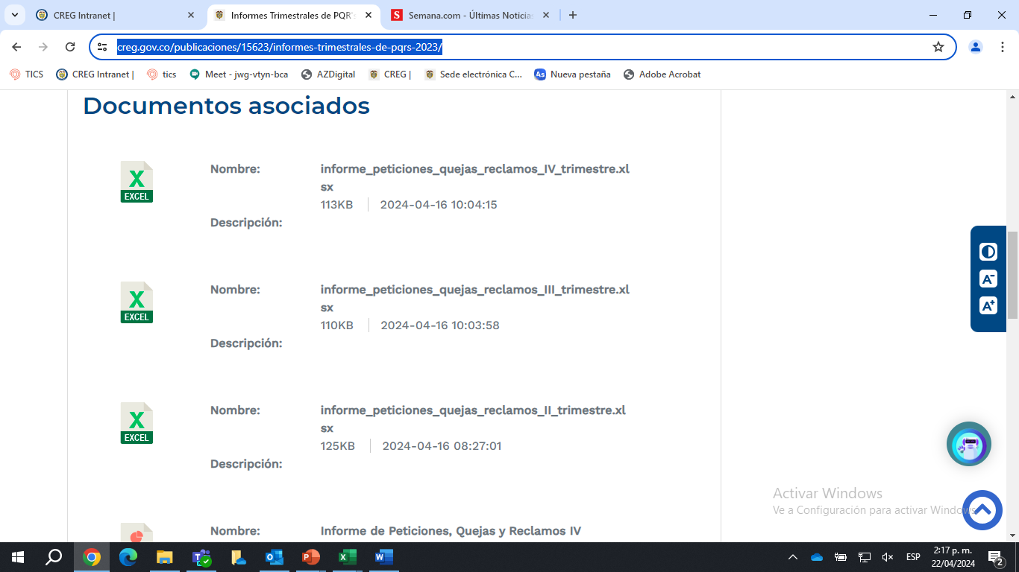

Para el segundo semestre de 2023 ingresaron a la Comisión 2.083 peticiones, que, comparado con las ingresadas en el primer semestre de 2023 de 1.922, se evidencia que hubo un incremento de 161 peticiones (8.4%) de un semestre a otro.

PETICIONES | 1er semestre/23 | 2do semestre/23 | Diferencia | %
Consultas | 344 | 333 | -11 | -3%
Interés General | 547 | 828 | 281 | 51%
Conceptos de Legalidad | 8 | 4 | -4 | -50%
Solicitud Información | 339 | 227 | -112 | -33%
Solicitudes o modificaciones de tarifas | 26 | 0 | -26 | -100%
Solicitud claausulas excepcionales | 1 | 0 | -1 | 100%
Autoridad Pública | 18 | 9 | -9 | -50%
Quejas y Reclamos OTROS | 320 | 549 | 229 | 72%
Quejas y Reclamos CREG | 22 | 10 | -12 | -55%
Congreso Y ENTES DE CONTROL | 45 | 119 | 74 | 164%
Entrega documentos | 0 | 0 | 0 | 0%
Proceso de Información | 211 | 0 | -211 | 100%
Conflictos y arbitramento | 0 | 0 | 0 | 0%
Cumplimiento de normas | 0 | 0 | 0 | 0%
Recursos de reposición | 41 | 0 | -41 | -100%
Solicitud de copia documentos y constancia ejecutoria | 0 | 4 | 4 | 100%
TOTAL | 1922 | 2083 | 161 | 8,4%

Por otro lado, del total de peticiones (2.083) gestionadas durante el segundo semestre de 2023, se respondieron 545 fuera de los términos legales, aspecto negativo.

Frente a las respuestas por fuera del término legal del primer semestre de 2023 que en total fueron 417, el tema empeoró frente a las 545 respuestas fuera de término del segundo semestre de 2023, aumentan en 128 peticiones de un semestre a otro, situación que no debería presentarse por cuanto se incumple los términos establecidos en el Código Contencioso Administrativo y el reglamento interno establecido mediante Resolución 020/2017. Adicionalmente, se viene materializando el riesgo establecido.

PETICIONES | Ingresadas 1er semestre/23 | Fuera de término 1er sem/23 | Ingresadas 2do semestre/23 | Fuera de término 2do sem/23
Consultas | 344 | 31 | 333 | 22
Interés General | 547 | 228 | 828 | 241
Conceptos de Legalidad | 8 | 2 | 4 | 2
Solicitud Información | 339 | 104 | 227 | 79
Solicitudes o modificaciones de tarifas | 26 | 0 | 0 | 0
Solicitud claausulas excepcionales | 1 | 0 | 0 | 0
Autoridad Pública | 18 | 1 | 9 | 3
Quejas y Reclamos OTROS | 320 | 38 | 549 | 194
Quejas y Reclamos CREG | 22 | 7 | 10 | 1
Congreso y entes de control | 45 | 6 | 119 | 3
Entrega documentos | 0 | 0 | 0 | 0
Proceso de Información | 211 | 0 | 0 | 0
Conflictos y arbitramento | 0 | 0 | 0 | 0
Cumplimiento de normas | 0 | 0 | 0 | 0
Recursos de reposición | 41 | 0 | 0 | 0
Solicitud de copia documentos y constancia ejecutoria | 0 | 0 | 4 | 0
TOTAL | 1922 | 417 | 2083 | 545

Se ha venido señalando a partir de informes anteriores, la necesidad de tomar las acciones de mejora respectivas en atención que se ha materializado el riesgo identificado en el proceso de “No resolver las PQRS oportunamente” y adelantar el respectivo tratamiento de acuerdo con la política de administración de riesgos de la Comisión.

Respecto al tema de denuncias, control interno efectuó seguimiento durante el segundo semestre de la vigencia 2023, sin que se haya presentado denuncia alguna por actos de corrupción de funcionarios.

OBSERVACIONES Y RECOMENDACIONES:

- Desarrollar de manera inmediata las acciones para identificar las causas y adelantar el respectivo plan de mejora de modo tal que se garantice el cumplimiento de los términos para dar respuestas a las peticiones. Es necesario llevar un estricto control de las fechas y términos establecidos de cada una de las tipologías de peticiones, a fin de asegurar la no extemporaneidad en respuesta a requerimientos efectuados, garantizando la oportunidad que se le debe dar al peticionario.

- La falta de atención a las peticiones y a los términos legales constituirán falta para el servidor público y darán lugar a las sanciones correspondientes de acuerdo con el régimen disciplinario.

- Como se materializó el riesgo identificado dentro del proceso de PQRS “No resolver las PQRS oportunamente” dar el respectivo tratamiento de conformidad a la política de administración del riesgo de la CREG. Es necesario replantear la valoración de probabilidad e impacto establecidos y generar controles que permitan la no materialización del riesgo.

- Asegurar la calidad de la información que se publica, por lo que se recomienda a la primera y segunda línea de defensa, verificar que los datos registrados dentro de los informes correspondan a la realidad y sean consistentes y coherentes.

Elaboró y aprobó

Raúl Alberto Jurado Velandia
Asesor Control Interno

